Chuyển đổi số sang tương tự là tiến trình lấy một giá trị được biểu diễn dưới dạng mã số ( digital code ) và chuyển đổi nó thành mức điện thế hoặc dòng điện tỉ lệ với giá trị số. Hình 5.1 minh họa sơ đồ khối của một bộ chuyển đổi DAC.
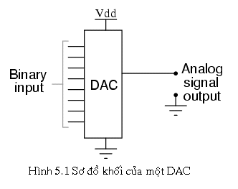
1.1 ÐỘ PHÂN GIẢI
Độ phân giải (resolution) của bộ biến đổi DAC được định nghĩa là thay đổi nhỏ nhất có thể xảy ra ở đầu ra tương tự bởi kết qua của một thay đổi ở đầu vào số.
Độ phân giải của DAC phụ thuộc vào số bit, do đó các nhà chế tạo thường ấn định độ phân giải của DAC ở dạng số bit. DAC 10 bit có độ phân giải tinh hơn DAC 8 bit. DAC có càng nhiều bit thì độ phân giải càng tinh hơn.
Độ phân giải luôn bằng trọng số của LSB. Còn gọi là kích thước bậc thang (step size), vì đó là khoảng thay đổi của Vout khi giá trị của đầu vào số thay đổi từ bước này sang bước khác.
Với DAC có N bit thì tổng số mức khác nhau sẽ là 2^{N}, và tổng số bậc sẽ là 2^{N} – 1.
Do đó độ phân giải bằng với hệ số tỷ lệ trong mối quan hệ giữa đầu vào và đầu ra của DAC.
Đầu ra tương tự = K x đầu vào số
Với K là mức điện thế (hoặc cường độ dòng điện) ở mỗi bậc.
Như vậy ta có công thức tính độ phân giải như sau:
Độ phân giải = $K=\frac{A}{2^{N}-1}$
Với A là đầu ra cực đại ( đầy thang )
N là số bit

Ví dụ 1: Một DAC 8 bit có điện áp đầu ra cực đại 5v. Hãy xác định độ phân giải của DAC và tính điện áp ra của một trường hợp .
Giải:
DAC có 8 bit nên ta có
Số bậc là 255 bậc
Độ phân giải = 8/255
Ta ví dụ ta xuất ra một giá trị 128 ở dạng nhị phân:
Ta được một điện áp ra = (8/255) * 128 = ~ 2,5(v)

2.1 DAC R/2R ladder
Hôm nay mình xin giới thiệu đến các bạn về ADC R/2R:
Vi điều khiển 8051 của chúng ta chỉ xuất ra hai mức 0 hoặc 1. Tương ứng mức 0 xấp xỉ 0v, mức 1 xấp xỉ 5v. nếu như chúng ta gặp một bài toán yêu cầu xuất ra mức điện áp 2,5v thì ta có thể dùng ADC. ADC là một linh kiện giúp chúng ta biến đổi mã nhị phân chúng ta xuất ra ở chân vi điều khiển thành một điện áp ở ngõ ra. Có nhiều mạch ADC khác nhau nhưng hôm nay chúng ta khảo sát mạch R,2R.
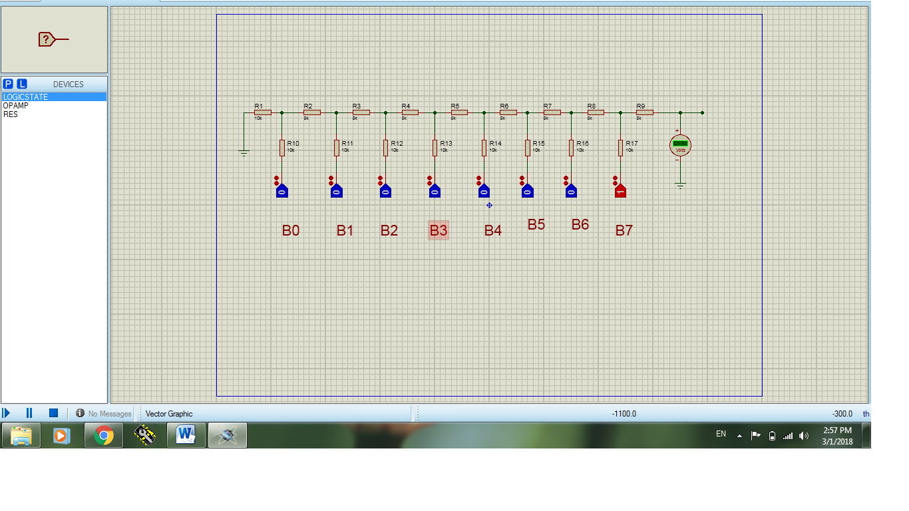
Các bạn vẽ mạch như trong hình. Các mức logicstaste do chúng ta tạo ra tỷ lệ thuận với giá trị điện áp mà chúng ta muốn tạo ra. Các bít tương ứng theo chiều từ phải sang trái tương ứng theo thứ tự các bít từ cao đến thấp.
Ta có công thức để tính điện áp đầu ra như sau:
Số bít ADC n=8.
Vout$=\frac{5 x Din}{256}$
Trong đó:
5/256 chính là độ phân giải của DAC, Din là giá trị nhị phân của ngõ vào.
Ví dụ như chúng ta xuất ra giá trị nhị phân 00000001 tương ứng với giá trị thập phân là 128. Các bạn chú ý ở đây mình viết bít cao từ phải sang trái. Áp dụng công thức tính điện áp ra ta được:
Vout = (5 x 128)/256 =2,5 (v);
Chúng ta có thể ứng dụng viết một chương trình cho vi điều khiển 8051 để điều chỉnh điện áp ra để làm cho một đèn led sáng dần lên hoặc tắt dần đi. ở đây tiện thì mình lấy ví dụ cho các bạn thôi chứ nếu muốn làm đèn sáng dần hay tắt dần ta có thể dùng pwm để tiết kiệm số chân của vi điều khiển. các bạn vẽ mô phỏng như hình :
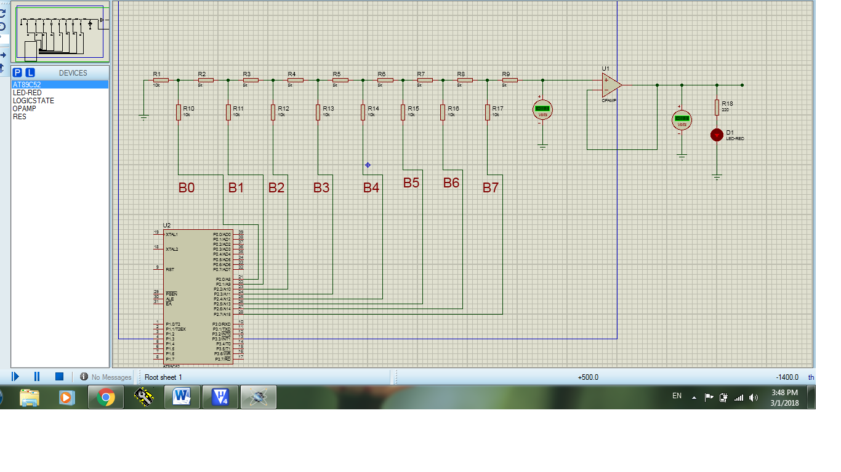
Đây là code các bạn tạo một project để thử nghiệm nhớ:
#include <REGX52.H>
void delay(unsigned int var)
{
unsigned int i,j;
for(i=0;i<var;i++)
{
for(j=0;j<123;j++);
}

}
int main()
{
P2=0;
while(1)
{
while(P2!=255)
{
P2++;
delay(18);
}

while(P2!=0)
{
P2--;
delay(18);
}

}

}
2.2 DAC dùng điện trở có trọng số nhị phân và bộ khuếch đại cộng.
Hình 5.3 là sơ đồ mạch của một mạch DAC 4 bit dùng điện trở và bộ khuếch đại đảo. Bốn đầu vào A, B, C, D có giá trị giả định lần lượt là 0V và 5V.
Bộ khuếch đại thuật toán (Operational Amplifier – Op Amp) được dùng làm bộ cộng đảo cho tổng trọng số của bốn mức điện thế vào. Ta thấy các điện trở đầu vào giảm dần 1/2 lần điện trở trước nó. Nghĩa là đầu vào D (MSB) có R_{IN} = 1k, vì vậy bộ khuếch đại cộng chuyển ngay mức điện thế tại D đi mà không làm suy giảm (vì R_{f} = 1k). Đầu vào C có R = 2k, suy giảm đi 1/2, tương tự đầu vào B suy giảm 1/4 và đầu vào A giảm 1/8. Do đó đầu ra bộ khuếch đại được tính bởi biểu thức:
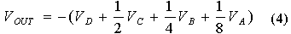
dấu âm (-) biểu thị bộ khuếch đại cộng ở đây là khuếch đại cộng đảo. Dấu âm này chúng ta không cần quan tâm.
Như vậy ngõ ra của bộ khuếch đại cộng là mức điện thế tương tự, biểu thị tổng trọng số của các đầu vào. Dựa vào biểu thức (4) ta tính được các mức điện áp ra tương ứng với các tổ hợp của các ngõ vào (bảng 5.1).
Bảng 5.1 Đầu ra ứng với điều kiện các đầu vào thích hợp ở 0V hoặc 5V.
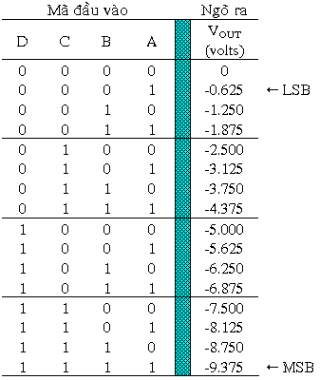
Độ phân giải của mạch DAC hình 5.2 bằng với trọng số của LSB, nghĩa là bằng x 5V = 0.625V. Nhìn vào bảng 5.1 ta thấy đầu ra tương tự tăng 0.625V khi số nhị phân ở đầu vào tăng lên một bậc.

2.3 DAC với đầu ra dòng
Trong các thiết bị kỹ thuật số đôi lúc cũng đòi hỏi quá trình điều khiển bằng dòng điện. Do đó người ta đã tạo ra các DAC với ngõ ra dòng để đáp ứng yêu cầu đó. Hình 5.5 là một DAC với ngõ ra dòng tương tự tỷ lệ với đầu vào nhị phân. Mạch DAC này 4 bit, có 4 đường dẫn dòng song song mỗi đường có một chuyển mạch điều khiển. Trạng thái của mỗi chuyển mạch bị chi phối bởi mức logic đầu vào nhị phân.
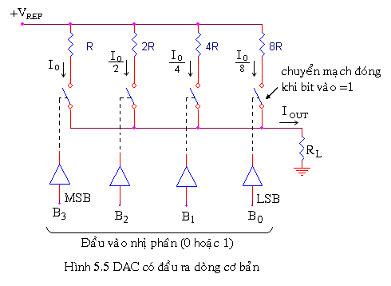
Dòng chảy qua mỗi đường là do mức điện thế quy chiếu V_{REF} và giá trị điện trở trong đường dẫn quyết định. Giá trị điện trở có trọng số theo cơ số 2, nên cường độ dòng điện cũng có trọng số theo hệ số 2 và tổng cường độ dòng điện ra I_{OUT} sẽ là tổng các dòng của các nhánh.
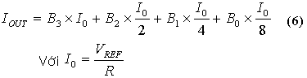

2.4 DAC điện trở hình T
Hình 5.7 là sơ đồ DAC điện trở hình T 4 bit. Trong sơ đồ có hai loại điện trở là R và 2R được mắc thành 4 cực hình T nối dây chuyền. Các S₃, S₂, S₁, S₀ là các chuyển mạch điện tử. Mạch DAC này dùng bộ khuếch đại thuật toán (Op-Amp) khuếch đại đảo. V_{REF} là điện áp chuẩn làm tham khảo. B₃, B₂, B₁, B₀ là mã nhị phân 4 bit. Vo là điện áp tương tự ngõ ra. Ta thấy các chuyển mạch chịu sự điểu khiển của số nhị phân tương ứng với các công tắc: khi B_{i} = 1 thì công tắc S_{i} đóng vào V_{REF}, kho B_{i} = 0 thì S_{i} nối đất.
Nguyên lý làm việc của DAC này cũng đơn giản. Người đọc có thể giải thích được hoạt động của mạch dựa trên hình vẽ và những kiến thức đã học. Chúng ta chỉ cần cho lần lượt các bit B_{i} bằng logic 1 và 0 ta sẽ tính được V_{OUT} sau đó dùng nguyên xếp chồng ta sẽ tính được điện áp ra:
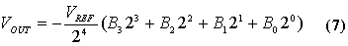
Biểu thức (7) chứng tỏ rằng biên độ điện áp tương tự đầu ra tỉ lệ thuận với giá trị tín hiệu số đầu vào. Chúng ta có thể thấy rằng đối với DAC điện trở hình T N bit thì điện áp tương tự đầu ra V_{OUT} sẽ là:
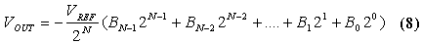

Cảm ơn các bạn đã đọc bài viết của mình các bạn nhớ theo dõi kênh của mình để có them nhiều bài đọc hay nhớ xin chào các bạn.

